Digitalna strategija Ureda koordinatora za RJU

SADRŽAJ

- Definicije ključnih riječi
- Uvod
- Definisanje područja problema
- Korištenje digitalnih medija u reformskim procesima
- SWOT analiza
- Metodologija korištena pri analizi
- Analiza trenutne internetske prisutnosti Ureda i RJU
  - Analiza web upotrebljivosti i sadržaja websajta
  - Analiza pristutnosti na društvenim mrežama
- Strategija za unapređenje internetske prisutnosti Ureda i RJU
  - Standardi i procedure za komuniciranje putem websajta
    - Komunikacijski ciljevi rju.ba i parco.gov.ba
      - Kratkoročni ciljevi
      - Srednjoročni ciljevi
      - Dugoročni ciljevi
    - Definisanje ciljnih skupina za rju.ba i parco.gov.ba
    - Preporuke za unapređenje komunikacije putem websajta
  - Standardi i procedure za komuniciranje putem društvenih mreža
    - Komunikacijski ciljevi
      - Kratkoročni ciljevi
      - Srednjoročni ciljevi
      - Dugoročni ciljevi
    - Definisanje ciljnih skupina
    - Analiza kanala
    - Preporuke za unapređenje komunikacije putem društvenih mreža
- Preporuke za interno komuniciranje koristeći online alate
  - Ciljevi
  - Prijedlog alata
  - Prednosti
- Zaključak

1. DEFINICIJE KLJUČNIH RIJEČI

Alt tags: alternativni tekstualni opis slike ili vizualnog elementa.

Backlink: linkovi koji vode na websajt sa drugog websajta. (Npr. link sa članka na portalu koji vodi na web stranicu.)

Blog: redovno ažuriran websajt ili web stranica, koja je napisana u stilu koji je neformalan ili konverzacijskog tipa.

Board: virtualna ploča na kojoj korisnici mogu da izdvoje objave koje su postavljene na društvenoj mreži Pinterest. Korisnici inače organiziraju board-ove tako da se tiču određene teme.

Broken link: link koji ne radi, često se prikaže “error” stranice. Broken link je rezultat linka koji vodi na web stranicu koja je izbrisana ili pomjerena.

Canonical URL: preferirani URL (www.stranica.ba ili stranica.ba) na kojoj bi sadržaj websajta trebao biti “indexed” od strane tražilica.

Click-through Rate (CTR): broj klikova podijeljeno s brojem puta prikazivanja oglasa.

Društvene mreže: websajt ili druga aplikacija koja omogućava korisnicima da komuniciraju jedni s drugima slanjem informacija, komentara, slika, itd. (Npr. Facebook, Twitter, Instagram)

Dynamic URL: URL koji je automatski generiran pretragom baze websajta, te uključuje karaktere poput & $ ? % = i slično.

Favicon: ikonica koja je povezana sa URL-om koji se prikazuje u adresnoj traci browser-a ili pored naziva stranice među spiskom stranica koje su bookmarked.

Favorite: pored svakog tweet-a postoji zvjezdica koja predstavlja mogućnost da uvrstite taj tweet među svojim “favorites”, odnosno favoritima. Odluka da neki tweet uvrstite među favorite služi tome da pokažete osobi koja je postavila taj tweet da vam se sviđa to što je postavila, a također može poslužiti i da sačuvate taj tweet za kasnije.

Hashtag: riječ ili izraz koji slijedi nakon hash znaka (#). Ovo se koristi na društvenim mrežama poput Twitter-a kako bi se pronašle objave na određene teme. Određene društvene mreže vam dozvoljavaju da u svom pretraživaču ukucate određeni hashtag i vidite najnovije objave koje sadržavaju taj hashtag.

Heading tag: dio HTML koda koji sadrži naslove sadržaja sa web stranice. Postoji mogućnost da se uvrsti do 6 headings-a (prema redoslijedu važnosti).

Indexed pages: broj web stranica na websajtu koje je tražilica istražila i spasila.

Interni linkovi: linkovi koji vode sa jedne stranice domene na drugu stranicu domene.

Key Performance Indicator (KPI): ključni pokazatelj performansa se odnosi na kvantificiranu mjeru koju kompanija ili industrija koristi da procijeni i usporedi performans, odnosno koliko su ispunili svoj strateški ili operativni cilj. Kompanije najčešće imaju više KPI-ova, a isti ovise od toga što kompanija želi postići svojom online prisutnošću.

Layout: raspored web stranice, odnosno način na koji su vizuelni elementi raspoređeni na stranici.

Like: dugme koji se nalazi na društvenoj mreži Facebook. Klikom na like dugme na Facebook stranici “lajkate” tu stranicu, a time pratite istu i prikazuje se sadržaj koji stranica postavi na vašem newsfeed-u. Također postoji like dugme na sav sadržaj koji korisnik ili stranica postavi, te klikom na dugme ukazujete na to da vam se taj sadržaj sviđa.

Meta opis/ključne riječi: HTML atributi koji pružaju sažeti opis sadržaja i tema websajta.

Newsfeed: stranica koja dočekuje korisnika na određenoj društvenoj mreži, a na kojoj se nalazi redovno i kontinuirano ažurirana informacija, odnosno objave koje su postavljene od strane osoba/kompanija koje korisnik prati na toj društvenoj mreži.

Pretraživač: program koji traži i identificira stavke u bazi podataka koji odgovaraju ključnim riječima ili slovima koja je odredio korisnik (npr. Google, Bing, i sl.)

Ranking: pozicija na kojoj se određena web stranica pojavljuje među rezultatima tražilice.

Reblog: mehanizam u bloggingu koji omogućava korisnicima da prenesu sadržaj drugog korisnika na svom nalogu uz naznaku da je izvor drugi korisnik.

Retweet: mehanizam sa istom funkcijom kao i reblog, s tim da retweet se isključivo koristi na društvenoj mreži Twitter.

SEO: optimizacija rezultata na tražilicama, tj. proces koji utiče na vidljivost websajta ili web stranice među organic, odnosno neplaćenim rezultatima tražilice.

Share: kada korisnik dijeli sadržaj na svojoj društvenoj mreži, te je čini dostupnom i vidljivom svojim prijateljima/pratiteljima.

Static URL: URL koji ostaje isti neovisno od unosa od strane baze ili servera.

Tag: riječ, izraz ili nalog koji je autor nekog sadržaja povezao sa istim. Ova mogućnost se npr. može koristiti na Facebook-u tako što korisnik taguje, odnosno označi drugog korisnika na fotografiji.

Text/HTML ratio: količinu teksta koji se nalazi na websajtu naspram HTML koda na istoj.

Title tag: naziv web stranice. Ovo se prikazuje u “tab-u” na web browseru, kao i među rezultatima na tražilicama.

Tražilica: program koji traži i identificira stavke u bazi podataka koji odgovaraju ključnim riječima ili slovima koja je odredio korisnik (npr. Google, Bing, i sl.)

Tweet: objava koja je postavljena na društvenoj mreži Twitter.

URL: referenca, odnosno adresa, resurs na internetu. (npr. www.rju.ba)

Web browser: program koji se koristi za navigaciju interneta, odnosno world wide web-a. (Npr. Chrome, Firefox, itd.)

Web domena: ime ili URL websajta (npr. www.rju.ba ili www.parco.gov.ba)

Web stranica: samostalna stranica na websajtu. (npr. http://rju.ba/o-uredu/ je web stranica koja se nalazi na websajtu www.rju.ba)

Websajt: kolekcija više web stranica koje čine jednu cjelinu, te su ispod jedne web domene.

WordPress: besplatan i open source blogging alat kao i sistem za upravljanje sadržajem (CMS).

2. Uvod

Moć interneta je jasno vidljiva u proteklih nekoliko godina svjetske historije. Internet je prevazišao svoje prethodne granice, te pokazao da je platforma koja može podstaknuti velike događaje i promjene u svjetskoj politici. Velika uloga interneta u proteklim godinama je rezultat porasta upotrebe te povjerenja u isti. Postao je bitan način informisanja za korisnike, što ga čini sve važnijim medijem. Činjenica da se postotak internet korisnika u našoj državi skoro uduplao u zadnjih 5 godina je dokaz koliko ovaj tip medija brzo raste u Bosni i Hercegovini. Moramo uzeti u obzir da je internet kao mediji, radi svoje prirode podložan promjenama kao niti jedan drugi, stoga je potrebno na redovnoj bazi raditi na unaprijeđenju internetske prisutnosti, naročito kada komuniciramo informacije značajne za široku javnost.

3. Definisanje područja problema

Reforma za uspješno sprovođenje zahtjeva, visok stepen podrške i uključenost svih sudionika koji moraju izgraditi osjećaj vlasništva nad reformom. Prihvaćanje intervencija RJU od strane političara, javnih službenika, onih koji kreiraju javno mnijenje i šire javnosti mora biti značajno uvećano, kako bi se olakšalo njihovo uvođenje i implementacija. Oni mogu predstavljati ili podršku ili prepreku reformi. Da bi predstavljali podršku, potrebno je na pravi način kreirati i usmjeriti komunikaciju.

Prepoznati presudni značaj svih sudionika i povećanje njihovog ličnog angažmana na promoviranju reforme je jedna od ključnih aktivnosti za povećanje vidljivosti i održivosti reforme.

Online prisutnost je posebno važna za vladine institucije, pomaže da se prikaže transparentnost i izgradi povjerenje javnosti. Društveni mediji su također platforma koju su institucije sve više ohrabrene da koriste jer omogućavaju dvosmjernu komunikaciju i ograničenu kontrolu komunikacije od strane vlasnika naloga, samim time naglašavajući potpunu transparentnost u tom smislu.

Nevladin sektor je također prepoznao potrebu za značajnijim napretkom u trasparentnosti cijelog procesa te potrebu za povećanjem vidljivosti i približavanjem reformskog procesa građanima BiH. Upravo netransparentnost i sporadično dijeljenje informacija predstavlja slabe tačke aktivnosti koje sprovodi Ured koordinatora, a tiču se RJU. Iz ovog razloga nedavno je pokrenut i projekat CIN-a i TI BiH pod nazivom "Monitorning reforme javne uprave" čiji je cilj povećanje transparentnosti reforme javne uprave.

Ukoliko ovo stavimo u kontekst RJU lako možemo zaključiti koje su sve pogodnosti koje kvalitetna internetska prisutnost može donijeti reformi javne uprave ali i Uredu koordinatora RJU kao organu zaduženom za koordinaciju i nadzor provedbe reforme.

Trenutna vidljivost RJU i Ureda koordinatora je nezadovoljavajuća, naročito ukoliko posmatramo komunikaciju prema građanima kao široj ciljnoj publici. Krajnji cilj provedbe reforme jeste jednostavna administracija. Međutim, građani još ne mogu osjetiti bilo kakav napredak u svakodnevnici, te ih je potrebno značajnije uključiti u sam proces reforme. Informisanje i edukacija je prvi korak u tom procesu.

Problem slabe vidljivosti procesa RJU kao i koristi koje proizilaze iz reforme je prepoznat i na radionicama koje je Ured koordinatora organizovao u oktobru i novembru 2013. godine. Prepoznata je potreba za boljom komunikacijom sa svim institucijama u upravi BiH, kontinuiranim protokom informacija te komuniciranjem važnosti RJU prema službenicima za odnose sa javnošću. Također učesnici su nezadovoljni promocijom reforme te smatraju da se ne radi dovoljno na izgradnji pozitivnog imidža cijelog procesa reforme.

Reforma javne uprave predstavlja osnovni preduvjet za priključivanje EU i za povećanje efikasnosti i učinkovitosti državnih, entitetskih i institucija Brčko distrikta.

Alati za povećanje transparentnosti ali i vidljivosti reformskog procesa i Ureda koordinatora mogu se uzeti upravo iz primjera institucija EU. Europska komisija je prepoznala važnost prisutnosti na društvenim mrežama. Trenutno postoji ukupno 128 Facebook stranica, 123 Twitter naloga i 67 YouTube kanala EU institucija, agencija, ureda i politika.Naposljetku ne moramo ni ići tako daleko,primjeri otvorenosti u komunikaciji sa građanima putem društvenih medija se mogu naći i unutar institucija u BiH.

Trenutno ne postoji oficijelna statistika za Bosnu i Hercegovinu o tome koliko građani koriste internet u svrhu interakcije sa državnim institucijama. Međutim ta informacija postoji za susjedne države Hrvatsku i Sloveniju, te je evidentno da je ovo trend koji nastavlja da raste. U 2013. više od pola Slovenskih građana je koristilo internet za interakciju sa državnim institucijama, dok se to odnosi na 25% Hrvatskih građanina.Na temelju djelovanja građana susjednih zemalja, može se pretpostaviti da postoji interes za interakciju sa državnim institucijama putem internetai među bh. građanima.

Ukoliko u obzir uzmemo i srednjoročni strateški plan Ureda koordinatora RJU koji kao ciljeve između ostalih navodi potrebu poboljšanja prikupljanja, obrade, prezentacije i upotrebe informacija o provedbi RJU, povećanje vidljivosti rada Ureda i reforme koju institucije u BiH provode, te poboljšanje komunikacije sa - medijima i organizacijama civilnog društva nedvojbena je potreba za revidiranjem postojeće internet prisutnosti Ureda i RJU.

4. Korištenje digitalnih medija u reformskim procesima

Obzirom na to da je reforma na državnom nivou nešto što utiče na život građana, bitno je uključiti ih u proces reforme, te na taj način osigurati i njihovu podršku. Prije je bilo mnogo zahtjevnije i skuplje omogućiti svim građanima da se direktno uključe, no današnjom dostupnosti internetuto seznatno promijenilo.

Vlade koriste digitalne medije kako bih ohrabrili svoje građane da se uključe u reformske procese. Jedan od takvih primjera je Vlada Sjedinjenih američkih država koja je prepoznala potrebu za reformu svog poreznog koda, te je kreirala websajt (https://taxreform.gov/)posebno namijenjen za tu svrhu. Na websajtu su opisali zbog čeka je potrebna ova reforma i to na način koji je prosječnom građanu razumljiv. Također,korisnicima na raspolaganjenude najnovije informacije o tome što se radi po pitanju reforme, te pozivaju korisnike da podjele svoju priču, odnosno ideju za poreznu reformu.

Prednosti prisutnosti na društvenim mrežama

Društvene mreže su postale standard u komunikaciji, te su ključan faktor online prisutnosti bilo kojeg biznisa ili institucije. Veliki broj vladinih institucija je uključio ovaj kanal u svojoj integriranoj komunikacijskoj strategiji.

Društvene mreže nude određene pogodnosti koje nisu ponuđene putem drugih kanala komunikacije, a iste uključuju:

- Targetiranje - određene društvene mreže (poput Facebooka) dozvoljavaju demografska targetiranja. Ovo omogućava da korisnicima nudite sadržaj koji je njima interesantan/koristan, te na taj način osigurate pozitivno i korisno iskustvo.

- “Real-time” – društvene mreže nude mogućnost da se sadržaj postavlja u real-time, odnosno u vrijeme kada se dešava. Eventualne izmjene ili novosti se mogu ažurirati, što osigurava da se korisnicima pruža što ispravnija, odnosno svježija informacija.

- Viralnosti – sve objave i oglasi na društvenim mrežama nude korisniku mogućnost da iste dijeli s prijateljima. Ovo pozitivno utiče u generalnom dosegu vijesti, a posebno na organic, odnosno neplaćenom dosegu.

- Društveno – ljudi imaju tendenciju da budu više zainteresovani za informaciju kada je ista povezana s nekim koga oni već znaju. Društveni faktor ovog kanala komunikacije pozitivno utiče na širenje novosti ka široj javnosti. Sve vijesti koje su podržani like-om, share-om, retweet-om ili sličnom funkcijom od strane poznate osobe pomažu da se gradi povjerenje.

- Transparentnost – društvene mreže nude mogućnost dvosmjerne komunikacije što ujedno znači ograničenost u cenzurisanju sadržaja. Ova činjenica pomaže u izgradnji transparentnog imidža, te povjerenja.

5. SWOT Analiza

Na osnovu analize raspoloživih kapaciteta Ureda koordinatora, dostupnih dokumenta o RJU, revidiranog akcionog plana 1, zaključaka sa radionica, te ostalih strateških dokumenatapripremljena je SWOT matrica generalne internet prisutnosti Ureda i reforme javne uprave. SWOT matrica će nam pružiti uvid u snage i slabosti trenutne prisutnosti te u prilike i prijetnje na putu ka unapređenju iste.

6. Metodologija korištena pri analiza internetske prisutnosti

Prilikom izrade analize internetskih prezentacija Ureda i RJU korištena je sljedeća metodologija:

6.1. Metodologija SEO analize

Jedan od osnovnih načina na koji možemo povećati vidljivost websajta jeste da osiguramo da je SEO pravilno implementiran. Osiguravajući da internet pretraživači lako pronalaze i povezuju websajt sa određenim ključnim riječima rezultira povećanjem rangiranja stranice u rezultatima pretraživača. Uzimajući u obzir da internet tražilice redovno mijenjaju svoje algoritme pomoću kojih pronalaze i rangiraju web stranice, potrebno je redovno analizirati i ažurirati websajt, u skladu sa promjenama istih.

Postoje ključni parametri na osnovu kojih se mjeri "SEO" svakog websajta. Koristeći standarde u parametrima kao početnu osnovu sproveli smo analizu postojećih websajtova Ureda i RJU kako bismo ustanovili nivo optimizacije za pretragu na internet tražilicama. Detaljnom analizom svakog od faktora koji utiče na rangiranje na tražilicama dobili smo uvid u realno stanje te na osnovu rezultata dali preporuke za segmente koji se trebaju unaprijediti. Na osnovu rezultata smo dobili bolji uvid u samu funkcionalnost websajta te mogućnosti poboljšanja SEO-a. Potrebno je da se websajt prilagodi ovim standardima kako bi osiguralo maksimalano SEO rangiranje i povećanje "organskih", tj. neplaćenih posjeta.

6.2. Metodologija analiza web upotrebljivosti i sadržaja

Ključni faktori na osnovu kojih se analizira kvalitet sadržaja se odnose na način na kojih korisnici pristupaju informacijama sa websajta. Na osnovu unaprijed postavljenih ciljeva za svaki websajt se definišu jasni indikatori ključnih performansi (KPIs) koji omogućavaju administratoru da mjere uspješnost svog websajta. KPI, u ovisnost od cilja, može biti koliko dugo se korisnik u prosjeku zadržava na websajtu, koliko web stranica posjeti prilikom posjete websajta, koliko posjeta dolazi sa određenog eksternog linka itd. Google Analytics je alat koji omogućava praćenje navedenih statistika, no potrebno je isti aktivirati na websajtu kako bi se statistika vodila. Oba websajta trenutno nemaju postavljen Google Analytics, samim tim analiza ovih statistika nije moguća.

Analiza upotrebljivosti i sadržaja se temelji na vodićima i usvojenim standardima i načelima mnogobrojnih organizacija koje se bave ovom tematikom (usability.gov, usabilitynet.org, useit.com, uxpa.org...), različitim publikacijama i izvorima informacija, te osobnim dosadašnjim iskustvom agencijskog Web Designera i New Media Managera . Također prilikom analize provedena je i analiza prilagođenosti korištenju websajta putem različitih multimedijalnih uređaja (mobitel i tablet). Preporuke navedene u analizi su napravljene iz perspektive web upotrebljivosti i kao takve su usmjerene na poboljšanje internet prisutnosti Ureda i RJU.

6.3. Metodologija analize prisutnosti na društvenim mrežama

Veliki faktor prisutnost na društvenim mrežama se odnosi na način komunikacije te interakcije sa korisnicima putem istih. Ovo podrazumijeva da predstavnik ima svoj nalog na ovim kanalima, te koristeći iste komunicira sa javnosti. Ključni parametri na osnovu kojih se može analizirati kvalitet prisutnosti na društvenim mrežama uključuje analiza sadržaja (prilagođenost tona komunikacije ciljnoj skupini, koliko često se komunicira, i sl.), nivo interakcije od strane korisnika, kao i ažurnost u odgovaranju na upite/komentare.

Obzirom na to da Ured i RJU nemaju svoje naloge na društvenim mrežama, nismo imali mogućnost da mjerimo njihovu direktnu prisutnost na ovim kanalima. Međutim, obje su prisutne online kroz websajt što nudi mogućnost drugim korisnicima da dijele sadržaj sa websajta putem društvenih mreža. Mjereći koliko puta su korisnici to učinili dobili smo uvid o njihovoj prisutnost na društvenim mrežama.

7. Analiza trenutne internetske prisutnosti Ured i RJU

Trenutno postoje dva websajta putem kojih se vrši komunikacija RJU i Ureda. Prva i starija stranica parco.gov.ba predstavlja svojevrsni info portal koji pruža informacije o procesu reforme, napretku i implementaciji iste, te je načinom komunikacije prvenstveno usmjeren na stručnjake iz ove oblasti i ljude koji aktivno učestvuju u provedbi reforme. Drugi websajt osnovan krajem 2013. godine rju.ba još uvijek nema jasno definisanu ciljnu skupinu, ton i način komunikacije.

7.1Analiza web upotrebljivosti i sadržaja

SEO Analiza websajtova

Kao što je ranije pomenuto, SEO je od izuzetne važnosti kako bi se osigurao što veći broj posjeta websajta. Optimizacijom websajta za pretragu na pretraživačima generišemo besplatan promet samim time smanjuju se troškovi koji su potrebni za povećanje prometa.

U sklopu strategije istaknuto je više parametara na osnovu kojih se mjeri SEO, te navedena analiza ispravnosti optimizacije websajtova. Generalno, oba websajta mogu znatno poboljšati svoj SEO.

Detaljnu analizu/preporuke za SEO možete pronaći u ANNEXU I: SEO ANALIZA

Analiza sadržaja websajtova

Postoji nekoliko načina za generisanje posjeta na websajt uključujući plaćeno (oglašavanje) i neplaćene (SEO) metode. Međutim, kako bi osigurali da korisnik koji je posjetio websajt pomoću oglasa to ponovo učini, potrebno je pripremiti sadržaj koji je njemu relevantan i interesantan. Osim toga, unatoč najboljim SEO naporima, ako tražilice prepoznaju da vaš sadržaj nije interesantan korisnicima, rangiranje na tražilici će pasti. Stoga je ulaganje u pripremu odgovarajućeg sadržaja od velike važnosti.

Ton komunikacije sadržaja koji se trenutno nalazi na parco.gov.ba websajtu je usklađen za ciljnu skupinu, te je preporučeno da se nastavi sa profesionalnim tonom komunikacije. Također, naslovi članaka, intervjua i ostalih sadržaja su adekvatani, odnosno konkretni i pružaju dobru naznaku tematike. Kvalitet fotografija koje se koriste uz sadržaj se može unaprijediti.

Što se tiče websajta rju.ba, potrebno je prilagoditi ton komunikacije kao i sadržaj tako da odgovara ciljnoj skupini. Postoje određeni trendovi, te vrste sadržaja na koje korisnici pozitivnije reaguju, stoga je veoma bitno prilagoditi websajt na odgovarajući način. Pored ovoga, vrlo je bitno imati u vidu ciljnu skupinu, predvidjeti koji pristup i ton će im činiti temu interesantnom i lakom za razumijevanje jer rju.ba za većinu posjetilaca predstavlja prvi susret sa tematikom reforme javne uprave. Preporučeno je kreiranje sadržaja poput infografika, video klipova i vizuala.

Detaljnije preporuke za komunicranje se mogu pronaći u dijelu 8.1. Standardi i procedure za komuniciranje putem websajta.

Navigacija i jednostavnost pronalaženja informacija na websajtovima

Možete uspjeti dobiti veliki broj posjeta, pa čak i pripremiti zanimljiv sadržaj, međutim ukoliko je sadržaj teško pronaćiili je websajtopćenito težak za navigaciju, korisnik će steći negativan dojam. Jako je bitno da se prepoznaje lakoća korištenja i konzumiranja sadržaja kao primarna funkcija i primarni cilj websajta. Naravno, bitno je pridržavati se trendova te kreirati websajt koji je estetski atraktivan, ali ne po cijenu da otežavanja primarne funkcije websajta koja je pružanje informacija.

Detaljnuanalizu/preporukekakounaprijeditipristupinformacijamamožetepronaći u ANNEXU II: NAVIGACIJA I JEDNOSTAVNOST PRONALAŽENJA INFORMACIJA

7.2.Analiza prisutnosti na društvenim mrežama

PARCO

Broj shareova na društvenim mrežama:

Facebook: 15
Twitter: 3
LinkedIn: 0
Pinterest: 0
G+: 1

Sadržaj sa websajta je bio podijeljen 19 puta na društvenim mrežama. Ovo je prilično nizak broj, te bi se trebalo raditi na povećanju broja share-ova. Bitno je da se sadržaj dijeli na društvenim mrežama jer to pozitivno utiče na vidljivost istog, kao i SEO websajta.

Inače preporučujemo da se kreiraju nalozi na društvenim mrežama kako bi se omogućila dvostrana komunikacija sa ciljnom skupinom, no ukoliko ovo nije dio strategije PARCO-a, onda se može povećati prisutnost na društvenim mrežama tako što se postave “share” dugmadi na sav sadržaj koji websajt nudi.

RJU

Broj shareova na društvenim mrežama:

Facebook: 0
Twitter: 0
LinkedIn: 0
Pinterest: 0
G+: 0

Sadržaj sa websajta nije uopšte bio podijeljen na društvenim mrežama. Bitno je da se sadržaj dijeli na društvenim mrežama jer to pozitivno utiče na vidljivost istog, kao i SEO websajta.

Preporučujemo da se kreiraju nalozi na društvenim mrežama kako bi se omogućila dvostrana komunikacija sa ciljnom skupinom, no ukoliko ovo nije trenutno izvodljivo prisutnost na društvenim mrežama se može povećati postavljanjem “share” dugmadi na sav sadržaj kojiwebsajt nudi.

8. Strategija za unapređenje internetske prisutnosti Ureda i RJU

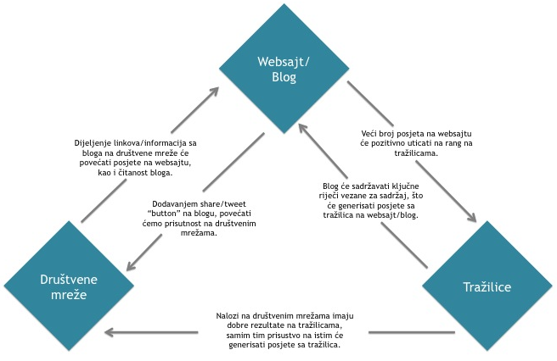

8.1. Standardi i procedure za komuniciranje putem websajta

Osnovni stub komunikacije na internetu bi trebao biti websajt sa svim suštinskim i temeljitim informacijama. Društvene mreže, s druge strane, su popratni kanal online komunikacije koji služe da što veći broj ciljanih osoba dođe do informacija postavljenih na websajtu.

8.1.1. Komunikacijski ciljevi rju.ba i parco.gov.ba

Komunikacijski ciljevi su različiti za websajtove, stoga je iako dijele zajedničku temu potrebno napraviti jasnu distinkciju u sadržaju i načinu komunikacije između websajtova rju.ba i parco.gov.ba. Websajt parco.gov.ba treba da zadrži svoj profesionalan ton komunikacije i dosadašnji način plasiranja informacija i novosti dok je potrebno da se rju.ba profiliše kao alternativa stručnijem parco.gov.ba websajtu te ponudi informacije o reformskim procesima u atraktivinijem i jednostavnijem obliku namjenjenom za širu javnost.

8.1.1.1. Kratkoročni ciljevi

Websajt rju.ba
- Prilagoditi postojeće informacije o RJU te ponuditi kanal za informisanje svi građana o procesu provedbe RJU.
- Postojeći websajt popuniti atraktivnim infograficima te animiranim video sadržajem.
- Povezivanje sa društvenim mrežama dodavanjem dugmadi za dijeljenje sadržaja putem više društvenih mreža.

Websajt parco.gov.ba
- Povezivanje sa društvenim mrežama dodavanjem dugmadi za dijeljenje sadržaja putem više društvenih mreža.

8.1.1.2. Srednjoročni ciljevi

Websajt rju.ba
- Kreirati blog na rju.ba koji bi služio da temu RJU približi široj javnost tako što direktno poveže benefite sa svakodnevnicom javnosti.
- Nominovati osobu odgovoru za organizaciju pravovremenog postavljanja novog sadržaja na websajt.
- Redovno ažuriranje novosti te profilisanje u svojevrsni servis za informisanje građana.
- Sadržaj websajta prilagođen za više jezičkih varijanti.

Websajt parco.gov.ba
- Izvršiti modernizaciju websajta kako bi se kreirala platforma prilagođena potrebama korisnika za lakše informisanje stručne javnosti.

8.1.1.3. Dugoročni ciljevi

Websajt rju.ba
- Prilično je teško odrediti dugoročne ciljeve u online medijima imajući u vidu njihovu prirodu te brzu transformaciju i inovaciju. Uopšteno dugoročni cilj rju.ba je posjećen, redovno ažuriran i atraktivan websajt profiliran kao mjesto broj jedan za informsanje šire javnosti o trendovima i promjenama u reformi javne uprave.

Websajt parco.gov.ba
- Websajt koji je moderna i kvalitetna baza podataka sa ažuriranim segmentom vijesti i novosti iz reforme javne uprave.

8.1.2. Definisanje ciljnih skupina za rju.ba i parco.ba

Ciljne skupine parco.gov:
- Primarna: institucije uprave na četiri nivoa (BiH, RS, FBH, i BDBiH);predstavnici organizacija civilnog društva
- Sekundarna: mediji

Ciljne skupine rju.ba:
- Primarna: šira javnost (građani)
- Sekundarna: institucije uprave na četiri nivoa (BiH, RS, FBH, i BDBiH);predstavnici organizacija civilnog društva

8.1.3. Preporuke za unapređenje komunikacije putem websajta

Parco
- nastaviti ažurirati websajt relevantnim sadržajem
- adaptirati layout za lakšu upotrebu
- obezbijediti bazu vizuala/fotografija koje se mogu koristiti pri postavljanju sadržaja

RJU
- redovno ažurirati sadržaj
- koristiti sadržaj sa parco.gov.ba koji odgovara ciljnoj skupini rju.ba uz prilagodbu tona komunikacije te adekvatnim grafičkim rješenjima
- kreirati sadržaj prilagođen ciljnim skupinama
- planirati komunikaciju kako bi se ispunili kratkoročni, srednjoročni i dugoročni ciljevi
- postaviti i redovno ažurirati blog, čiji primarni cilj je približavanje tema ciljnoj skupini

Ciljevi korištenja bloga u komunikaciji su sljedeći:

Preporučuje se priprema sadržaj koji je vizuelan i zanimljiv, primjeri uključuju infografike, stripove i video sadržaj.

Konkretne primjere i preporuke za izgled infografika i stripova možete pronaći u ANNEKSU III: PRIMJERI ZA INFOGRAFIKE I STRIP

8.2. Standardi i procedure za komuniciranje putem društvenih mreža

Komuniciranje putem društvenih mreža je posebno izazovno kad su u pitanju vladine institucije obzirom na ograničenjepridržavanja određenih komunikacijskih standarda. Međutim, izuzetno je bitno da se pristup komunikaciji na društvenim mrežama razlikuje od istog putem drugih medija. Društvene mreže su alat koji se u većini slučajeva koristi tokom slobodnog vremena, te je u skladu s time potrebno prilagoditi ton komunikacije.

Generalno, kako bi se osiguralo da je komunikacija na društvenim mrežamaažurna i odgovarajuća potrebno je odrediti tim koji će biti uključen u proces implementacije strategije, naročito pripreme sadržaja kao i administracije naloga. Svakako je preporučeno da se nominuju eksperti koji su uključeni u proces reforme, a čija bi dužnost bila da obavijeste osobu odgovornu za kreiranje sadržaja (Content Manager-a) o nadolazećim aktivnostima. Ovisno od dinamike dešavanja, Content Manager kreira prijedlog kalendara planiranih objava na mjesečnom ili dvosedmičnom nivou. Ukoliko se pojavi potreba za uvrštavanje nepredviđenih objava, ažuriranje kalendara u toku mjeseca vrši Content Manager.

Kalendar se priprema u excel file-u, i to na sljedeći način sa navedenim kolonama:

Br. | Datum | Dan u sedmici | Tekst (Facebook i Twitter) | Tekst za Twitter (ukoliko se razlikuje od tekst za Facebook) | Slika/Video | Komentar
1. | 15.01. | Četvrtak | Znate li koje su šest reformski oblasti? http://rju.ba/reformske-oblasti/ |  | 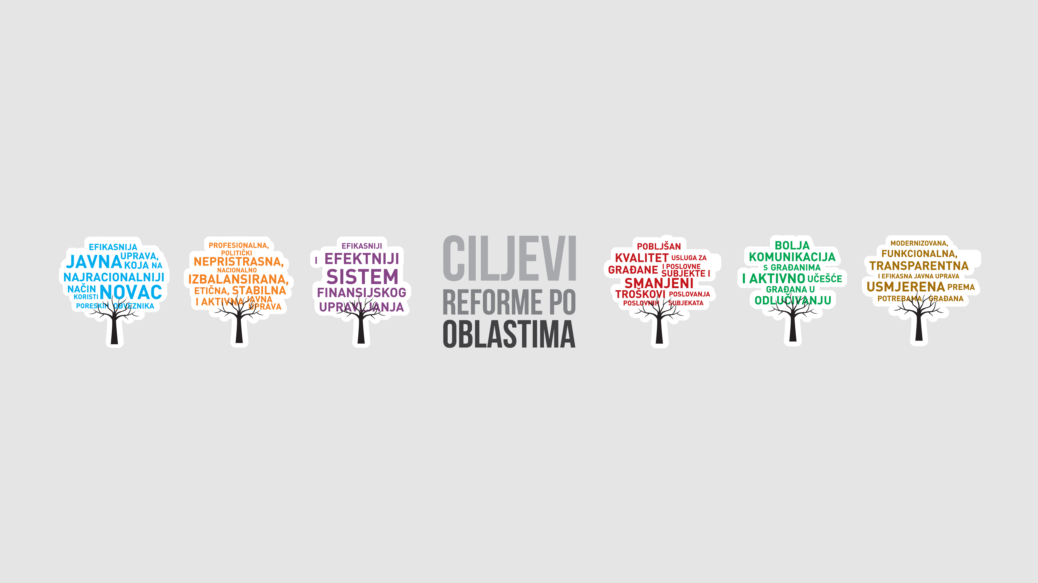
2. | 16.01. | Petak
3. | 17.01. | Subota | Riječ "administracija" vas asocira na "prepreke"? Onda vjerovatno podržavate Reformu javne uprave koja ima za cilj da ukine ili reducira “administrativne prepreke”. Saznajte više: http://bit.ly/1IfIhea | Riječ "administracija" vas asocira na "prepreke"? Vjerovatno podržavate RJU cilj da ukine “administrativne prepreke”. http://bit.ly/1IfIhea
4. | 18.01. | Nedjelja
5. | 19.01. | Ponedjeljak | Korak po korak, RJU poboljšava životni standard. |  | INFOGRAFIK trenutno u pripremi. Šalje se na odobrenje do 10.01.

Ukoliko je vizual ili video u produkciji te nije dostupan na dan slanja kalendara, objavu je i dalje potrebno planirati, ali navesti napomenu da će se sadržaj iste, na odobrenje poslati naknadno.

Content Manager kalendar šalje ekspertima da provjere da li je sadržaj ispravan. Primarna ulogaeksperata u ovoj fazi jeste daosiguraju da je sadržaj upotpunosti baziran na činjenicama i da su informacije najnovije. Eksperti mogu dodatno tražiti da objava uključi određene ključne poruke ili riječi. Ostali prijedlozi su naravno dobrodošli, no Content Manager je isključivo zadužen da procijeni prikladnost tona komunikacije, te kako će krajnja objava izgledati.

Nakon što se kalendar finalizira, standardna procedura je da Content Manager isti preda osobi koja će biti zadužena za administraciju i upravljanje naloga, odnosno Community Manager-u. Međutim, u manjim organizacijama/kompanijama često su Content Manager i Community Manager ista osoba. U svakom slučaju, Community Manager objave unaprijed postavlja i raspoređujekada će se svaka prikazati, te po potrebi vrši ažuriranje rasporeda. Community Manager je također zadužen da prati interakciju od strane korisnika. Predlaže se da isti koristi dostupne alate poput “Page Manager” mobilne aplikacije za Facebook za lakše praćenje.Bitno je da Community Manager detaljno odgovori na sve upite i komentare blagovremeno i na ljubazan način. Dužnost Community Managera je da kreira prijedlog odgovora, te provjeri ispravnost istog sa ekspertima prije nego što odgovori korisniku. Eksperti su zaduženi da što bolje upoznaju i educiraju Content i Community Manager-a sa relevantnom materijom.

Kao i sa svim drugim medijima, ulaganje u kreiranje sadržaja opravdava broj pojedinaca koji taj sadržaj doseže, i konačno porast njihove svijesti o tematici. Prednost koju društvene mreže nude je detaljan uvid u razne podatke/statistike o konzumaciji plasiranog sadržaja. Isti uključuju: broj korisnika koji je sadržaj dosegao, broj korisnika koji su kliknuli na isti, demografiju korisnika i sl. Ovi podaci nude osnovu za mjerenje uspješnosti plasiranog sadržaja, te pružaju smjernice o tome koji pristup u komunikaciji najviše odgovara korisnicima/pratiteljima. Prema tome, potrebno je da krajem svakog mjeseca Content i Community Manager izvrše detaljnu analizu sadržaja i statistika, te pripreme izvještaj koji prikazuje performanse stranice.

Konkretne upute/preporuke o vrsti sadržaja za ovaj kanal možete pronaći u dijelu 8.2.4. Preporuke za unapređenje komunikacije putem društvenih mreža.

8.2.1. Komunikacijski ciljevi

Kao što je ranije istaknuto, značaj online prisutnost za vladine institucije se sve više prepoznaje. Ovo je kanal komunikacije koji ima sve jaču moć, odnosno sve veći broj korisnikakoji provode sve više vremena na ovom kanalu. Također, iako je ovaj kanal komunikacije opsežan, dozvoljava dvosmjernu komunikaciju čime se ističe od ostalih u svom nivou transparentnosti.

8.2.1.1. Kratkoročni ciljevi

- Osigurati osobu zaduženu za komuniciranje putem društvenih mreža.
- Uspostavljanje naloga na Facebook-u i Twitter-u uskladu sa standardima i preporukama.
- Osigurati bolju dostupnost podacima.
- Transparentniji pristup komuniciranju
- Modernizacija i praćenje komunikacijskih trendova

8.2.1.2. Srednjoročni ciljevi

- Uspostavljanje interne procedure komunikacije za prisutnost na društvenim mrežama.
- Kreiranje sadržaja koji je će biti prilagođen za komunikaciju na društvenim mrežama.
- Informisanje šire javnosti o važnosti i pogodnostima koje reforma javne uprave nudi.
- Uspostavljanje naloga na YouTube-u i LinkedIn-u uskladu sa standardima i preporukama.

8.2.1.3. Dugoročni ciljevi

- Podizanje svijesti šire javnosti o funkcijama ureda.
- Poticanje šire javnosti da kreira potreban pritisak na institucije za implementaciju RJU.
- Populariziranje teme reforme javne uprave među građanima.

8.2.2. Definisanje ciljnih skupina

Obzirom da je predloženo da se društvene mreže koriste za promovisanje RJU, ciljna skupina je ista kao i za websajt rju.ba:

- Primarna: šira javnost (građani)
- Sekundarna: institucije uprave na četiri nivoa (BiH, RS, FBH, i BDBiH);predstavnici organizacija civilnog društva

8.2.3. Analiza kanala

Facebook

PREDNOSTI I NEDOSTACI

DOBRI PRIMJERI

Facebook stranica vlade Sjedinjenih Američkih država “White House” (facebook.com/WhiteHouse) sadrži izuzetno dobre primjere o načinu komuniciranja teprimjere sadržaja prikladnog za ovaj komunikacijski kanal. Iskoristili su činjenicu da Facebook automatski pušta sav video sadržaj koji je direktno uploadovan na Facebook u newsfeed-u korisnika. Prepoznali su da objave ove vrste imaju bolje statistike, odnosno rezultate od objava drugih vrsta, te su nastavili u skladu s tim. Ovo ukazuje na to da dosta ulažu u ovaj kanal i redovno unaprjeđuju svoju strategiju, pa time i sadržaj koji se nalazi na ovom kanalu, čime osiguravaju dobre rezultate.

Facebook stranica Europskog Parlamenta (facebook.com/europeanparliament)veoma dobro komunicira razne političke i ekonomske teme na način koji je sažet i interesantan prosječnom korisniku. Prezentiraju konkretnu informaciju, te provociraju interakciju sa korisnicima postavljanjem pitanja. Ton komunikacije je prilagođen za širu javnost stoga komuniciraju na manje formalan način.

Što se tiče lokalnih primjera, Facebook stranica British Council-a Bosne i Hercegovine (https://www.facebook.com/BritishCouncilBosniaandHerzegovina) se izdvaja od ostalih. Redovno ažuriraju stranicu sa najnovijim vijestima koji se tiču njihovih aktivnosti, ali i drugih zanimljivosti koje su vezane sa njihovim ciljevima. Ton komunikacije je također odgovarajući.

Možemo izdvojiti i Facebook stranicu Federalnog ministarstva obrazovanja i nauke (facebook.com/fmon.gov.ba) koje redovno ažurira svoju stranicu novostima koje se tiču aktuelnih projekata. Sažeto predstavljaju najnovije vijesti koje se nalaze na njihovom websajtu uz link koji vodi na iste, te na taj način pozitivno utiču na SEO. No, ipak tonkomunikacije zajedno sa generalnim pristupom komunikaciji je potrebno prilagoditi. Naime, potrebno je biti manje formalan, te izbjegavati termine poput “Obavještavamo vas...”.

RJU

Preporučeno je korištenje Facebooka kao kanala za redovno infomisanje šire javnosti o novostima koji se tiču reforme javne uprave. Također kanal bi služio da educira građane o načinima na kojebi implementiranje reforme javne uprave pozitivno uticalo na zajednicu, odnosno na njihov život. Ovo je moguće postići postavljanjem interesantnog sadržaja i pozivanjem korisnika na diskusiju i postavljanje pitanja o stvarima koje ih interesuju.

Preporučeno je korištenje Facebook oglasa kako bi se obezbijedila osnovna baza korisnika.

Twitter

PREDNOSTI I NEDOSTATCI

DOBRI PRIMJERI

Dobar primjer korištenja Twitter naloga iz vladinog sektora je nalog ureda gradonačelnika grada New York-a (twitter.com/nycmayorsoffice). Redovno ažuriraju nalog sa sažetim informacijama o novostima, koristeći konkretne informacije poput statistika i citata. Koriste hashtagove i tagovanje drugih naloga, uz pomoćfunkcija koje Twitter nudi, a koje pozitivno utiču na vidljivost i dalje širenje sadržaja.

Među lokalnim primjerima, izdvojili bismo nalogeŠvedske Ambasade (twitter.com/SwedenBiH) kao i Američke Ambasade u Sarajevu(twitter.com/USEmbassySJJ). Aktivni su na ovom kanalu, te često koriste mogućnost dijeljenja sadržaj sa drugih naloga koristeći retweet funkciju. No, oba naloga bi mogla poboljšati svoju prisutnost koristenjem većeg broja hashtag-ova i mogućnosti tag-ovanja. Oba naloga također često koriste fotografije sa svojih sastanka, posjeta i sl., što je svakako pozitivno, međutim dobro bi bilo uvrstiti i vizuale koji grafički prikazuju ključnu poruku.

RJU

Smatramo da je Twitter kanal koji može doprinijeti postizanju komunikacijskih ciljeva RJU. Dozvoljava da se prate i istražuju drugi nalozi, te pronađu eventualna pitanja i komentari koji se tiču RJU, a na koje se može nadovezati, odnosno uputiti korisnika da pronađe više informacija na link sa web stranice koja se direktno bavi s tom temom.

YouTube

PREDNOSTI I NEDOSTATCI

DOBRI PRIMJERI

YouTube kanal Ujedinjenog Kraljevstva za Digitalne Usluge, odnosno Government Digital Service (youtube.com/user/GovDigitalService) ima dobre primjere sadržaja koji je prilagođen za ovaj kanal. Naime, video sadržaj prikazuje korak po korak načine na koje državljani mogu završiti određene stvari npr. kako glasati online, kako izračunati koja će biti vaša plata i benefiti tokom trudničkog bolovanja i slično. Povećanjem plasmana sadržaja drugim online kanalima mogli bi osigurati veću gledanost video sadržaja.

RJU

Postavljene su osnove za kreiranje YouTube kanala obzirom da je određeni video sadržaj već produciran, te predlažemo kreiranje YouTube kanala i plasiranje postojećeg sadržaja. Međutim obzirom na veću prisutnost i manje ulaganje za pripremu sadržaja za Facebook i Twitter, opravdanije je ulagati u te kanale, te se predlaže fokusiranje na izgradnju prisutnosti na YouTube-u tek nakon što se uspostavi jaka prisutnost na ova dva kanala.

Za veći doseg i vidljivost, predlaže se oglašavanje na YouTube-u.

LinkedIn

PREDNOSTI I NEDOSTATCI

DOBRI PRIMJERI

LinkedIn nalog Ministarstva obrane Ujedinjenog Kraljevstva (linkedin.com/company/uk-ministry-of-defence) je primjeriz vladinog sektora koji izdvajamo kao dobar primjer prisutnost na ovoj društvenoj mreži. Obzirom na to da je nalog svakog korisnika na ovom kanalu zapravo njegov CV, jasno je da se kanal koristi za profesionalno uvezivanje te pronalaženje novih poslovnih prilika. Imajući to u vidu, Ministarstvo obrane ispravno koristi ovaj kanal tako što redovno postavlja vijest o novim radnim mjestima. Također koriste ovaj kanal kako bih obavijestili svojih skoro 40.000 pratitelja o novostima.

RJU

Obzirom da druge društvene mreže imaju veći broj posjeta od LinkedIn-a, smatramo da u ovoj fazi ulaganje u ovaj kanal nije primarno. Predlažemo da se kreira nalog na ovoj društvenoj mreži nakon što se uspostavi jaka prisutnost na Facebooku i Twitteru.

Pinterest, Instagram, Tumblr

PREDNOSTI I NEDOSTATCI
•ško  prilagoditi temu da bi bila adekvatna za komunikaciju putem ovog kanala
•veliki fokus na vizuale, predstavlja veliki izazov i zahtjevnost pri pripremi sadržaja
Pinterest
•104. najposjećeniji websajt u BiH

•većina korisnika su žene

Tumblr
•46. najposjećeniji
websajt u BiH

•većina korisnika su tinejdžeri

Instagram
•68. najposjećeniji websajt u BiH
•najperspektivnija u smislu rasta broja korisnika iz BiH

DOBRI PRIMJERI

Vojska Sjedinjenih Američkih Država (pinterest.com/usarmy/) je dobro postavila svoj nalog na Pinterestu tako što su postavili raznovrstan sadržaj, uključujući vrste sadržaja koje su inače tražene na Pinterestu (npr.vintage plakati, upute za kreiranje sopstvenih dekoracija i slično). Također sadržaj su atraktivnije organizovali tako što su ga podjelili na više board-ova.

Što se tiče Instagrama, istakli bismo nalog grada Sydney-a (instagram.com/cityofsydney) koji redovno plasira atraktivne slike grada, što je inače veoma prihvatljivo na ovom kanalu, ali to često vežu sa nekim svojim projektom. Također postavljaju i fotografije korisnika koje pronađu koristeći hashtag-ove poput #sydney, te time generišu pozitivan odnos sa svojim pratiteljima i ohrabruju druge da također postave svoje slike grada.

Možemo izdvojiti Tumblr nalog Peace Corps-a, volonterski program vlade SAD-a. Redovno postavljaju sadržaj koji se tiče njihovih projekata, ali i reblog-uju sadržaj koji postavljaju Peace Corps volonteri sa svojim utiscima.

RJU

U trenutnoj fazi ne predlažemo da se kreiranje naloga za RJU na Pinterest-u, Instagram-u ili Tumblr-u obzirom na mali broj korisnika u BiH u odnosu na druge društvene mreže. No, svakako predlažemo da se prati rast ovih kanala, te da se razmatraju kao potencijalni kanali komunikacije.

8.2.4. Preporuke za unapređenje komunikacije putem društvenih mreža

Preporučeno je da Ured ima osobu koja je zadužena isključivo za izgradnju online prisutnosti Ureda, te informisanje šire javnosti o reformi javne uprave. Preporučeno je da pored websajta, kao primarnog kanala za online komunikaciju, Ured kreira svoj nalog na Facebook-u i Twitter-u.

Dužnosti iste osobe uključuju:

- ažuriranje webstranice sa svim novostima koje se tiču ureda i RJU
- dijeljenje novosti na društvenim mrežama tonom komunikacije prilagođene korisniku
- korištenje vizualnih rješenja za prikazivanje ključnih poruka
- osiguravanje da se detaljno odgovori na sve upite i komentare blagovremeno i na ljubazan način
- generisati konverzaciju o postavljenim temama, te potaknuti interesovanje za iste
- analiza prisutnosti, te proaktivno djelovanje u poboljšanju iste.

Objave na društvenim mrežama ne bi trebale sadržavati previše teksta. Twitter svakako ima ograničenje u broju karaktera, ali i na Facebook-u je generalno preporučeno komunicirati s manje teksta pošto takve objave imaju bolje statistike interaktivnosti (broj like-ova, komentara i share-ova).

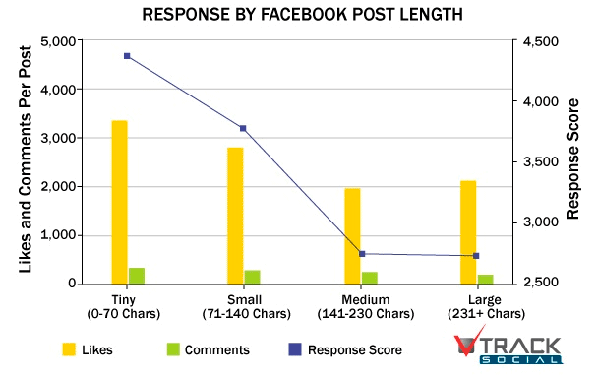

Po istim parametrima objave sa su se vizualom pokazale kao daleko bolje nego iste bez vizuala. Facebook objave koje sadrže vizuale imaju 120% veću interakciju, a na Twitter-u dobivaju 89% više “Favorites” i 150% više retweet-ova. Korisnici sve više očekuju da se sadržaj prikazuje na vizualan način, te su infografici jako koristan način komunikacije.

Dok Twitter prikazuje svojim korisnicima najnoviju vijest, Facebook odlučuje koju vijest će prikazati kojem korisniku na osnovu svog algoritma. Obzirom na činjenicu da je većina korisnika lajkala više Facebook stranica, Facebook treba da izdvoji sadržaj sa stranica koje smatra najinteresantnijim i najrelevantnijim korisniku, a to mjeri svojim algoritmom za svakog pojedinačnog korisnika.

Više faktora je uključeno u algoritam, a isti slijede:
- Afinitet: odnos između korisnika i stranice, ovo je definisano na osnovu aktivnosti poput postavljanja komentara, lajkanje, dijeljenje sadržaja, klikovanje, te slanje poruka stranici.
- Vrijednost: sistem vrijednosti koji je Facebook definisao za povećanje / smanjenje vrijednosti pojedinih radnji na Facebook-u. Komentari se naprimjer smatraju vrijednijim od like-a, obzirom da zahtijevaju da je korisnik više uključen te odvoji više vremena.
- Proteklo vrijeme: koliko dugo je prošlo od postavljanja ili interakcije. Noviji sadržaj ima prednost te na taj način se osigurava da je News Feed svjež sa zanimljivim novim sadržajem.

Na osnovu gore navedenog, jasno je koliko bitnu ulogu interakcija igra u osiguravanju vidljivosti sadržaja na Facebook-u te je iz ovog razloga bitno kreirati sadržaj atraktivan korisniku. Ne postoji određena formula za kreiranje atraktivnog sadržaj, no Content Manager bi se trebao pridržavati sljedećih komunikacijskih smjernica:

- Budite sažeti i kratki
Svi detalji trebaju biti dostupni na pratećem linku. Facebook i Twitter trebaju da posluže za povećanje prometa na websajtu.
- Uključite vizuale
Kao što je ranije istaknuto, sadržaj sa vizualom ima daleko najbolji odaziv od svih vrsta sadržaja, te je bitno pripremiti vizuale koji su atraktivni, interesantni i vežu se sa temom objave.
- Ton komunikacije (ležerno ali profesionalno)
Nastojte da ispričate priču, pokrenete razgovor, postavljate pitanja. Korisnici najčešće čitaju sadržaj na društvenim mrežama tokom svog slobodnog vremena, tako da ton ne bi trebao biti previše formalan i politički. Neophodno je pronaći pravu ravnotežu između ležernog i profesionalnog. Tekst objava bi biti lagan za čitati, tako da se izbjegava korištenje izraza s kojim prosječan građanin nije upoznat.
- Koristite brojeve i citate
Konkretne činjenice čine informaciju lakšu za prihvatiti. Ako se pozivate na članak iznosite statistiku ili citat koji ukratko sažima članak.

9. Preporuke za interno komuniciranje koristeći online alate

9.1. Ciljevi

- Osigurati transparentniju komunikaciju na svim nivoima
- Omogućiti lakšu podjelu informacija, dokumenata
- Poboljšati organizaciju

9.2. Prijedlog alata

Postoji više alata koji se koriste za internu komunikaciju, jedan od tih koje bismo preporučili je Basecamp (basecamp.com). Svi paketi koje Basecamp nudi su dostupni za neograničen broj korisnika unutar iste organizacije, te se razlikuju po broju projekata. Ovisno od broja projekata/GB prostora cijena varira od $20 do $150 mjesečno.

Basecamp dozvoljava da se veći broj projekata odvija u isto vrijeme, a svaki korisnik može da pristupi svom nalogu putem websajta. Kreator svakog projekta će da pozove ostale korisnike koji su uključeni u taj projekt, dozvoljavajući im da imaju uvid u aktivnosti koje se dešavaju unutar projekta. Moguće je dodati korisnike u drugim dijelovima projekta.

Glavnekomponente projekta su diskusije, to-do spisak i dijeljenje file-ova/ dokumenata. Unutar diskusija korisnik može da uključi druge članove projekta u diskusije koje se tiče projekta. Preporučeno je da sve razmjene budu na ovom kanalu, a ne putem e-maila, jer dozvoljava ostalim članovima da se i oni informišu i budu u toku. Svakako je moguće dobijati e-mail notifikacije kada se neka aktivnost na Basecamp-u tiče korisnika. To-do spisak dozvoljava da se u svakom momentu tačno zna koji zadaci su preostali, te koji je njihov rok i ko je zadužen za iste. Također je moguće ostaviti komentar na zadatak. Basecamp isto nudi mogućnosti dijeljenja file-ova, i to do određene količine GB prostora koji su uključeni u paket.

U svakom momentu korisnik ima pristup svom kalendaru koji prikazuje sve nadolazeće aktivnosti, kao i spisak to-do aktivnosti osiguravajući ažurnost. Menadžer projekta također može da bude u toku sa statusom projekta i svim zadacima.

9.3. Prednosti

Postoje brojne prednosti u korištenju online alata za internu komunikaciju. Iste uključuju bolju organizaciju i podjelu svih zadataka, osiguravajući da su svi poslovi jasno podijeljeni te da je tok aktivnosti redovno ažuriran. Poboljšava internu komunikaciju, pogotovo kad tim uključuje članove koji se nalaze na više lokacija. Također smanjuje mogućnost za eventualne nesporazume i reducira bespotrebno dodatno komuniciranje zadataka i statusa aktivnosti.

No, bitno je naglasiti da, kao i sa svim novostima u komunikaciji, na početku je teško članove tima naviknuti na korištenje novog alata. Prema tome, jako je bitno da se strogo zahtjeva korištenje novog alata, i to od nadležnih osoba.

10. Zaključak

Trend pristupačnih vlada i institucija koje komuniciranju sa građanima putem internetanastavlja svoj rast u svijetu.Jedan od razloga je što građani sve više zahtijevaju transparentnost, smanjenje administrativnih troškova te olakšan pristup uslugama državnih institucija. Građani BiH se po ovome ne razlikuju od ostatka svijeta stoga je potrebno informisati širu javnost o procesu reforme javne uprave, procesu kroz koji gore navedeni zahtjevi postaju stvarnost. Isticanjem benefita reformskog procesa za sve građane stvaramo veći pritisak na državne institucije za usvajanje i provedbu reformi.

Internet predstavlja ključni izvor informacija naročito za samostalno istraživanje i informisanje. Broj internet korisnika je u konstantnom porastu u našoj zemlji uključujući korisnike koji aktivno koriste internet u potrazi za odgovorima na razne upite. Velika vjerovatnoća je da postoje korisnici zainteresirani za benefite koje reformisana javna uprava nosi sa sobom, ali nisu svjesni da takve informacije postoje. Unapređenjem internet prisustva osiguravamo da su informacije o procesu reforme javne uprave dostupne svima, kako korisnicima koji samostalno traže informacije tako i za sve ostale koji će to tek učiniti.

Jedan od najboljih alata za informisanje i komunikaciju sa širom javnosti su društvene mreže. Kao što je to slučaj sa korisnicima interneta, broj korisnika društvenih mreža u BiH je također u konstantnom porastu. Široka baza korisnika omogućava doseg široke mase ljudi na troškovno efikasan način jer su nalozi na društvenim mrežama besplatni za korištenje. Međutim iako su nalozi besplatni, važno za napomenuti je da kvalitetno održavanje i vođenje ovih naloga zahtijeva obučen kadar i ulaganje u ljudske resurse. Unatoč tome društvene mreže i dalje predstavljaju ubijedljivo troškovno najefikasniji kanal za informisanje šire javnosti.Dobro komuniciranje sa javnošću olakšava provođenje politika jer osigurava javnosti jasnu sliku o aktivnostima vlada i pojedinih institucija i omogućava stvaranje podrške projektima.

ANNEX I

SEO ANALIZA – parco.gov.ba

Canonical URL

Stranica je definisala canonical url te preusmjerila sve posjete web stranica na taj url. Na ovaj način se izbjegava da tražilice prepoznaju duplanje sadržaja na websajtu te također osigurava da sve posjete/klikovi vode na istu web stranicu, što pozitivno utiče na SEO i rang stranica.

Međutim, 302 redirect je prepoznat na web stranicama, te je bitno ovo promijeniti na 301 redirect na svim stranicama jer je 301 prihvaćen od strane tražilica.

URLs

URL-ovi su dinamični. Potrebno je zamijeniti postojeće dinamične URL-ove za statične URL-ove. Na taj način će se poboljšati SEO, te click-thru rate URL-ova.

U nastavku se nalaze primjeri web stranica.

Trenutni (dinamični) URL | Preporučen (statični) URL
parco.gov.ba/latn/?page=8 | parco.gov.ba/o-uredu-koordinatora-za-reformu-javne-uprave
parco.gov.ba/latn/?page=21 | parco.gov.ba/dogadaji-i-saopstenja
parco.gov.ba/latn/?page=85 | parco.gov.ba/projekti-fonda-za-RJU

Heading tags

Websajt sadržava heading tags, što je dobro zbog optimizacije na tražilicama. Međutim, websajt isključivo koristi “PARCO” kao heading tag na svim web stranicama, a potrebno je uključiti i naziv/opis sadržaja koji se nalazi na stranici. Naime, heading tag za http://parco.gov.ba/latn/?page=85 bi trebao biti “Projekti fonda za RJU” ili bi se to eventualno trebalo uvrstiti kao <h2> heading tag.

Inače je preporučeno da dužina heading tag-a bude 15 – 65 karaktera, te je potrebno prilagoditi heading tags-e koje su previše kratki ili dugi.

Titles

Websajt sadržava opisne i tačne nazive na svim svojim web stranicama, te su iste pravilno postavljene po svim preporučenim parametrima (dužina, sadržaj, i sl.). Ovo je bitno jer utiče na preglednost websajta, te poboljšava SEO.

Alt tags

Ne postoji alt tags za slike/vizualne elemente koje se nalaze na websajtu. Alt tags su bitni jer nude tačan opis toga što je prikazano na websajtu korisnicima koji ne mogu da vide slike na svom browseru. Ovo uključuje posjetioce koji koriste browsere koji ne mogu prikazati slike, te one koji su slabovidni. Alt tags također pozitivno utiču na SEO.

Preporučeno je da se dodaju alt tags-i na slikama i vizualnim elementima koji se nalaze na websajtu. Bitno je imati SEO u vidu kad se prave alt tags-i, te da se uključe ključne riječi koje su bitne za SEO websajta.

Meta opis i ključne riječi

Websajt posjeduje meta opis i ključne riječi. Ovo je bitan faktor jer opis i ključne riječi koje su uključene unutar meta opisa utiču na SEO rang websajta.

U nastavku se nalazi trenutni opis i ključne riječi koje su povezane sa websajtom. Trenutan opis nije adekvatan, te je preporučeno da se proširi isti, te da se ažurira spisak ključnih riječi. Bilo bi korisno dodati “Bosna i Hercegovina” među ključne riječi.

Opis: Development
Ključne riječi: reforma, uprava, ured, kancelarija, zakon, koordinacija, koordinator, javna, reformska oblast, strategija, akcioni plan, struktura, fond, projekti, donatori, implementacija, politika, potencijali, komunikacija, informacija, finansije, upravni, dokumenti, sistem, reform, public administration, documents, office, coordinator, refrom area, fund, communication, information, strategy, action plan, projects, implementation, structure, TA team, procedures, administrative, policy, finances, donors

Backlinks

Websajt ima nizak broj backlinkova (30). Backlinkovi su bitni pošto su ključan faktor u algoritmu koji Google koristi da procijeni relevantnost stranice, te veći broj backlinkova može pozitivno uticati na SEO.

Preporučeno je da svaki PR članak sadrži link koji vodi na websajt, te eventualno uključi linkove web stranica ukoliko su isti relevantni tematici. Društvene mreže su također koristan način da se backlink-uje websajt tako što se uključi link u opisu, te se redovno postavlja sadržaj, odnosno linkovi web stranica. Pored toga, ukoliko postoji informacija na parco.gov.ba koja je relevantna/povezana sa sadržajem koji se nalazi na rju.ba ili nekom drugom websajtu, potrebno je to povezati linkovima.

Interni linkovi

Preporučeno je da websajt nema više od 100 internih linkova na svojim web stranicama. Websajt ima 125 internih linkova, te je potrebno ukloniti nepotrebne linkove.

Broken linkovi

Pronađene su dva broken linka. Iako je ovo nizak broj, potrebno je iste ukloniti. U nastavku se nalaze broken linkovi:

http://parco.gov.ba/rss.php
http://parco.gov.ba/rss.php?kat=

Indexed pages

50,800 stranica na websajtu su indexirane na Google-ovoj tražilici. Ukoliko websajt ili web stranica nije “indexed” od strane tražilice onda ne postoji mogućnost da se ista može pojaviti među rezultatima tražilice. Međutim websajt ima previsok broj indexiranih stranica, što često negativno utiče na SEO.

Potrebno je ovo ispraviti ograničenjem broja stranica koje su indexirane.

Text/HTML ratio

Websajt ima zadovoljavajući postotak Text/HTML ratio na svojim web stranicama. Tražilice često uključe ovaj faktor u svom algoritmu kako bi mjerili relevantnost stranice, te daju prednost stranicama sa većim postotkom.

SEO ANALIZA – rju.ba

Canonical URL

Stranica je definisala canonical url te preusmjerila sve posjete web stranica na taj url. Na ovaj način se izbjegava da tražilice prepoznaju duplanje sadržaja na websajtu, također osigurava se da sve posjete/klikovi vode na istu web stranicu, što pozitivno utiče na SEO i rang stranica.

Međutim, 302 redirect je prepoznat na web stranicama, te je bitno ovo promijeniti na 301 redirect na svim stranicama pošto je 301 prihvaćen od strane tražilica.

URLs

Svi osim jednog URL-a na websajtu su bili statični. Statični URL-ovi su generalno poželjni pošto imaju veće click-thru rates na: stranici rezultata na tražilicama, e-mailovima, websajtu, itd.

Preporučeno je da se jedini pronađen dinamični URL (http://rju.ba/?p=151) preuredi u statičan.

Heading tags

Websajt sadržava heading tags, što je dobro zbog optimizacije za tražilice.

Preporučeno je da se doda i heading tag na jedinoj web stranici na websajtu koja to trenutno ne posjeduje, a to je stranica za Novosti (http://rju.ba/novosti/).

Inače je preporučeno da dužina heading tag-a bude 15 – 65 karaktera, te je potrebno prilagoditi heading tags-e koji su previše kratki ili dugi.

Titles

Websajt sadržava opisne i tačne nazive na svim svojim web stranicama, te su iste pravilno postavljene po svim preporučenim parametrima (dužina, sadržaj, i sl.). Ovo je bitno jer utiče na preglednost websajta, te poboljšava SEO.

Alt tags

Slike/vizualni elementi koji se nalaze na websajtu imaju alt tags. Alt tags su bitni jer isti nude tačan opis toga što je prikazano na websajtu korisnicima koji ne mogu da vide slike na svom browser-u. Ovo uključuje posjetioce koji koriste browser-e koji ne mogu prikazati slike, te slabovidne osobe. Alt tags-i također pozitivno utiču na SEO.

Preporučeno je da se nazivi alt tag-ova unaprijede tako dabolje opisuju sadržaj, te ukoliko je prikladno za sliku, uključi i ključne riječi koje su bitne za SEO websajta.

Meta opis i ključne riječi

Ne postoje meta opisi ili meta ključne riječi na websajtu. Potrebno je ovo dodati kako bi websajt imao bolji SEO rang.

Backlinks

Websajt ima nizak broj backlink-ova (1). Backlink-ovi su bitni pošto su ključan faktor u algoritmu koji Google koristi da procijeni relevantnost websajta, te veći broj backlink-ova može pozitivno uticati na SEO.

Preporučeno je da svaki PR članak sadrži link koji vodi na websajt, te eventualno uključi linkove web stranica ukoliko su isti relevantni tematici. Društvene mreže su također koristan način da se backlink-uje websajt tako što se uključi link u opisu, te se redovno postavljaju linkovi web stranica. Pored toga, ukoliko postoji informacija na rju.ba koja je relevantna/povezana sa sadržajem koji se nalazi na parco.gov.ba ili nekom drugom websajtu, potrebno je to povezati linkovima.

Interni linkovi

Preporučeno je da websajt nema više od 100 internih linkova na svojim web stranicama. Websajt Reforme javne uprave je ispravan po ovom pitanju.

Broken linkovi

Pronađen je jedan broken link. Iako je ovo nizak broj, isti je potrebno ukloniti. U nastavku se nalazi broken link: http://rju.ba/?page_id=191

Indexed pages

83 stranice na websajtu su indexirane na Google-ovoj tražilici. Jako je bitno da su sve stranice indexirane. Ukoliko websajt ili web stranica nije “indexed” od strane tražilice, ne postoji mogućnost da se ista može pojaviti među rezultatima tražilice.

Text/HTML ratio

Websajt ima nizak postotak Text/HTML ratio na svojim web stranicama. Tražilice često uključuju ovaj faktor u svom algoritmu kako bi mjerile relevantnost stranice, te daju prednost stranicama sa većim postotkom.

Preporučeno je da se detaljno pregleda HTML code, te izbace nepotrebni dijelovi. Također se postotak može poboljšati tako što se doda više sadržaja na websajt.

ANNEX II

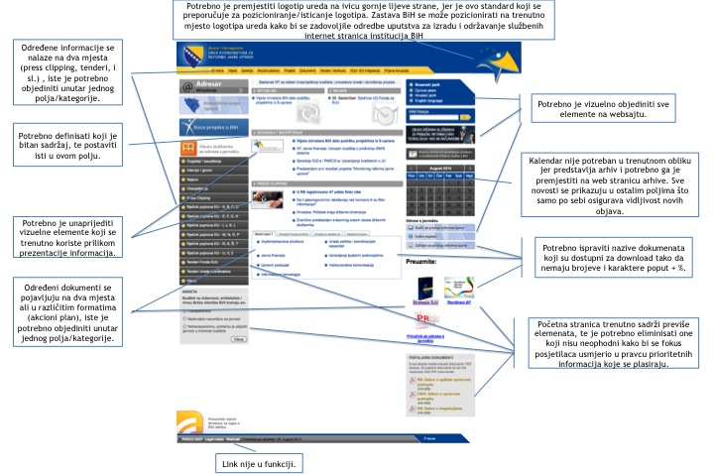
NAVIGACIJA I JEDNOSTAVNOST PRONALAŽENJA INFORMACIJA – parco.gov.ba

Navigacija i jednostavnost pronalaženja informacija

Navigacija je postavljena na prilično kompliciran način, banneri i objekti nisu povezani u jednom unificiranom dijelu websajta. Potrebno je sav sadržaj rasporediti tako da se može lako pronaći u navigacijskom baru.

Preporučeno je da se opcija za izbor jezika nalazi sa desne strane u gornjem ćošku. Ovo je uobičajeno mjesto za ovu opciju, te korisnik prirodno pronalazi istu u tom dijelu webstajta. Osim činjenice da to predstavlja standard, websajt već ima veliku količinu sadržaja, te premještanjem ove opcije oslobađamo websajt nepotrebnog zauzimanja prostora.

Format stranice (Page layout) i "pozivi na akciju"

Layout websajta je loše postavljen, odnosno nije prilagođen za laku upotrebu. Naslovna stranica sadrži previše informacija, te je potrebno jasno odrediti koje su ključne vijesti koje trebaju da dočekaju korisnika pri posjeti websajta. Ukoliko želimo naglasiti i dodatni sadržaj, to možemo riješiti kroz layout određivanjem pozicije za sadržaj u zavisnosti od važnosti istog.

Poboljšanjem layout-a websajta, poboljšavamo i korisničko iskustvo što pozitivno utiče na druge parametre poput dužine zadržavanja na websajtu, broj web stranica koje korisnik posjeti i sl.

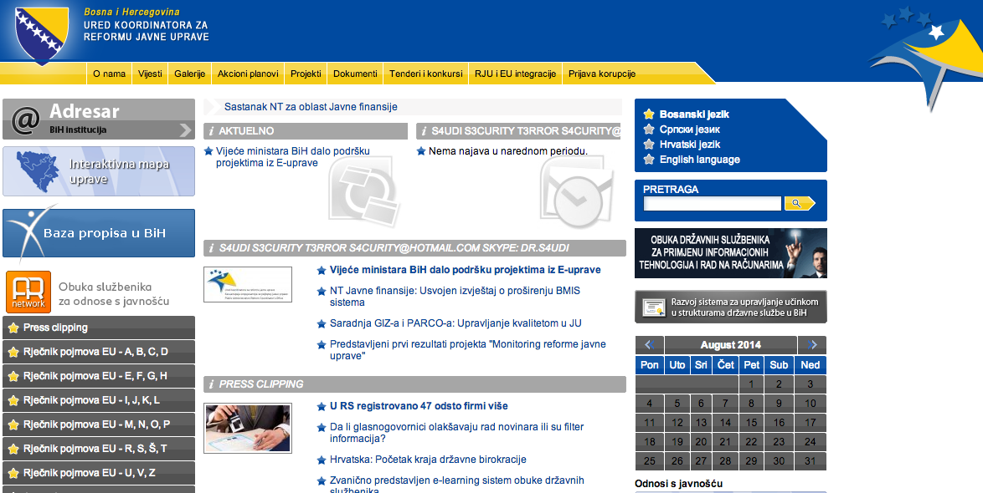

Prilikom analize websajta parco.gov.ba prva stvar koju smo primjetili jeste propust u sigurnosnom protokolu. Na stranici se umjesto naslova kategorija i subkategorija pojavljuje ispis "SADUDI.S3CURITY T3RROR SECURITY". Također, bitno za napomenuti jeste da tokom rada na analizi propust nije samostalno ispravljen od strane web administratora iako je sadržaj redovno osvježavan.

Zbog velike količine elemenata koji su predstavljeni na web stranicama u isto vrijeme, nije pregledno kad se označi naziv stranice isključivo u koloni sa lijeve strane (kao što je slučaj sa http://parco.gov.ba/latn/?page=21). Preporučeno je da naziv stranice bude vidljiv i na vrhu stranice (kao što je slučaj sa http://parco.gov.ba/latn/?page=39).
Favicon

Favicon websajta je prikazan u nastavku. Ovo je dobar način da se brendira websajt, te olakša korisnicima da pronađu websajt u spisku bookmarked (spašenih) stranica ili u browser-u.

Media Print

Webstranica je ispravno postavljena po pitanju lakoće printanja. Naime, prilikom printanja prikazuje se sadržaj web stranice bez nepotrebnih elemenata poput kolone za navigaciju ili slično.

Prilagodljivost na tabletima/mobitelima

U nastavku se nalazi pregled izgleda websajta na raznim formatima ekrana. Postoji mogućnost malih izmjena u pregledu u ovisnosti od veličine ekrana.

DESKTOP

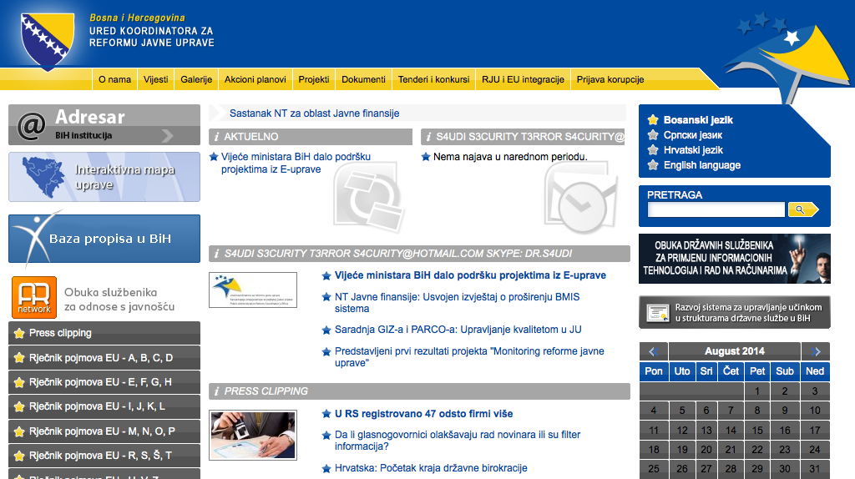
TABLET
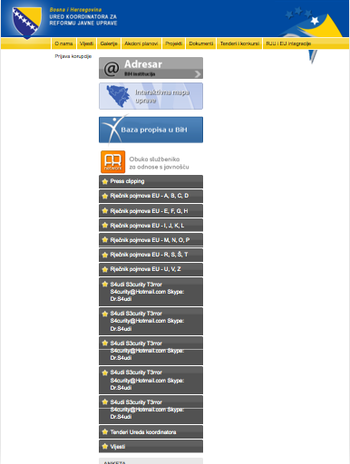

MOBITEL
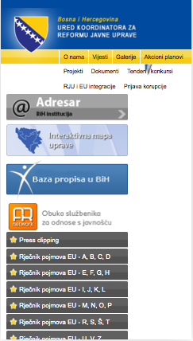

Websajt nije prilagođen za pregled putem tableta ili mobitela. Layout ne nudi spisak svih web stranica, te pristup istim.

Potrebno je strateški odlučiti koji sadržaj bi trebao biti plasiran pri posjeti websajta koristeći tablet ili mobitel. Trenutno se samo prikazuje kolona sa lijeve strane.

WordPress

WordPress je kreiran tako da ga je zaista lako koristiti, čak i za korisnike koji imaju malo iskustva s upravljanjem sa sadržajem. Ažuriranje sadržaja, postavljanje slika ili video sadržaja je veoma jednostavno. Također WordPress kodovi su vrlo čisti i jednostavni, što tražilicama čini WordPress stranice lakšim za čitati – a to inače znači bolje rezultate na tražilicama. To što također pozitivno utiče na SEO je mogućnost uključivanja ključnih termina, opisa i sl. na sav sadržaj koji se postavlja na stranici. To se može činiti pomoću alata koje WordPress nudi, a koji ne zahtijevaju poznavanje programiranja.

Dodatna prednost WordPress-a je lakoća povezivanja sa društvenim mrežama. Također nudi mogućnost promjene layout-a stranice a da se zadrži postojeći sadržaj, što inače nije moguće sa tradicionalnim websajtovima. Dodatna prednost u odnosu na tradicionalne websajtove je to što se WordPress inače redovno ažurira tako da je u skladu s trendovima i da je optimiziran za pretragu na tražilicama, bez potrebe za dodatnim ljudskim resursima.

Činjenica da 23,2% svih websajtova na internetu koriste WordPress je jasan indikator kvalitete ove platforme.

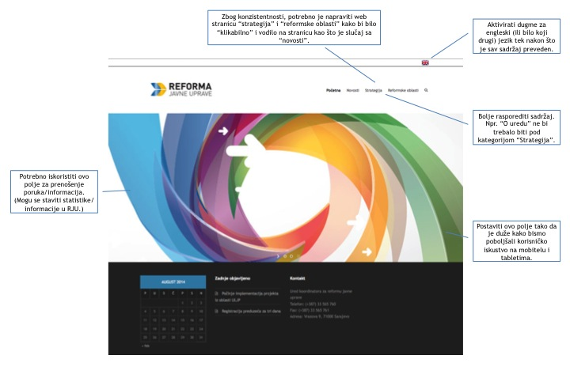
NAVIGACIJA I JEDNOSTAVNOST PRONALAŽENJA INFORMACIJA – rju.ba

Navigacija websajta je postavljena na jednostavan način, što omogućuje korisniku da lako pronalazi informaciju.

Obzirom da je kategorija “Novosti” klikabilna, odnosno klik na istu vodi na web stranicu, potrebno je objediniti ovu funkciju primjenom i kreiranjem web stranice “Strategija” i “Reformske oblasti”.

Također je preporučeno da se kategorija “O Uredu” postavi odvojeno od strategije.

Format stranice (Page layout) i "pozivi na akciju"

Websajt može unaprijediti svoj layout tako što iskoristi početnu stranicu koja dočeka korisnika za komuniciranje svih interesantnih i bitnih vijesti. Ovo može da pozitivno utiče na koliko dugo se korisnik zadržava na websajtu, te broj stranica koje pregleda pri posjeti.

Sadržaj

Stranica, iako je operativna, još uvijek nije u potpunosti zaživjela kako administratorski tako ni u smislu privlačenja posjetilaca. Sadržaj nije redovno ažuriran, te se nedovoljno koriste mogućnosti postavljanja interaktivnog multimedijalnog sadržaja koji websajt pruža kroz svoje tehničke postavke. Potrebno je producirati interaktivni sadržaj prilagođen kako stručnom osoblju nadležnom za provođenje reforme, tako i široj javnosti.

Jedan od alata za generisanje zanimljivog sadržaja predstavlja korištenje blogova. Pisanjem i objavljivanjem blogova, pored novog formata za prenošenje bitnih vijesti i novosti istovremeno pozitivno utičemo na SEO rang websajta šireći ključne riječi s kojim je websajt povezan. Blogovi treba da prikažu svaku od reformskih oblasti, prezentujući rezultate, planove, rokove i benefite provođenja reformi u oblasti.

Traženje informacija

Search bar koji se nalazi u poglavlju web stranice nudi korisniku mogućnost da pretraži websajt u potpunosti. Ovo pozitivno utiče na korisničko iskustvo obzirom da posjetiocu nudi mogućnost da brzo i jednostavno pronađe traženu informaciju.

Favicon

Favicon websajta je logotip RJU-a. Ovo je dobar način da se brendira websajt, te olakšava korisnicima da pronađu websajt u spisku bookmarked (spašenih) stranica ili u browser-u.

Media Print

Trenutno pri printanju sadržaja sa websajta nalazi se veliki broj nepotrebnih elemenata (poput footera, headera, i sl.). Potrebno je webstranicu ispravno postaviti po pitanju lakoće printanja, te na taj način omogućiti korisniku da dobije samo sadržaj koji mu je neophodan.

Prilagodljivost na tabletima/mobitelima

U nastavku se nalazi pregled izgleda stranice na raznim formatima ekrana. Postoji mogućnost malih izmjena u pregledu u ovisnosti od veličine ekrana.

DESKTOP
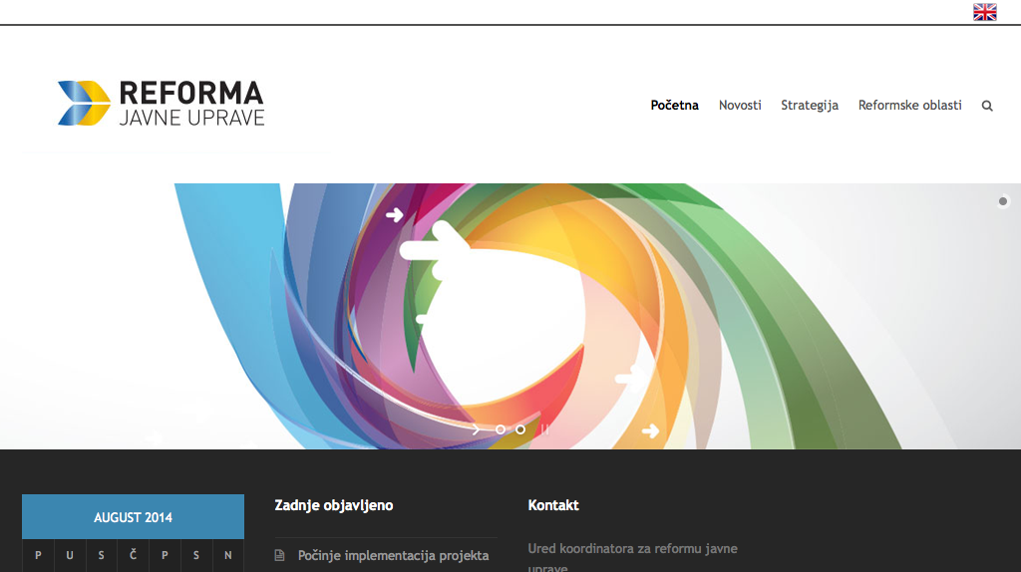

TABLET
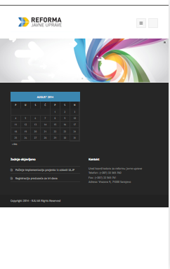

MOBITEL
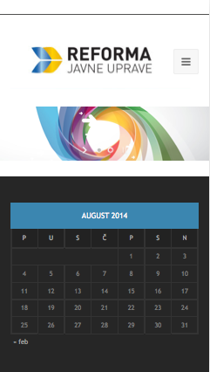

Websajt je kompatibilan za sve formate i dimenzije ekrana. Postoji mogućnost potpune pretrage websajta na desktopu, tabletu i mobitelu. Sadržaj na web stranicama je dostupan i pregledan.

Kako bi prikaz bio više prilagođen korisnicima tableta, predlažemo da se layout formatira tako da se maksimalno iskoristi prostor. Ovo se može uraditi tako da površina za glavni sadržaj (ilustracija sa strelicama) bude duža.
ANNEX III

PRIMJERI ZA INFOGRAFIKE I STRIP

Infografike imaju široku primjenu u internetskim prezentacijama i društvenim mrežama te je moguće naći više različitih primjera za različite teme. Ministarstvo vanjskih poslova Ujedinjenog Kraljevstva ima više infografika koje se mogu koristiti kao primjer unutar board-a “Infographics” na svojoj Pinterest stranici (pinterest.com/foreignoffice/infographics/). Jedan od istih slijedi:
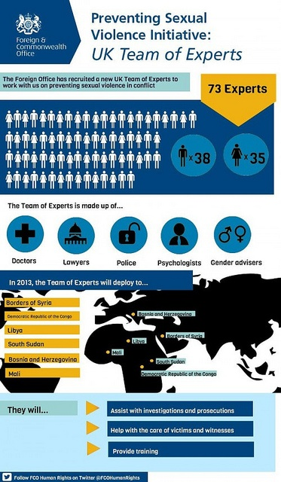
Primjere kvalitetnih stripova je za razliku od infografika nešto teže pronaći. Izdvajamo strip koji se koristi na blogu marketoonist.com kao dobar primjer načina komunikacije koristeći ovaj format.
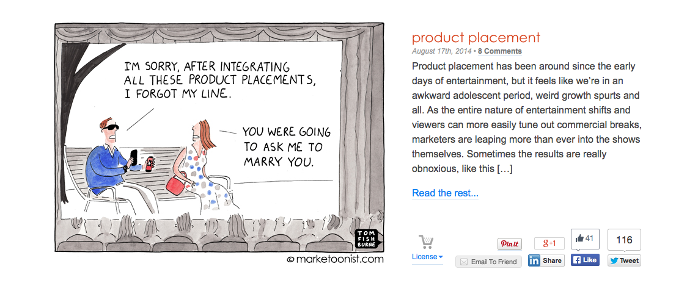

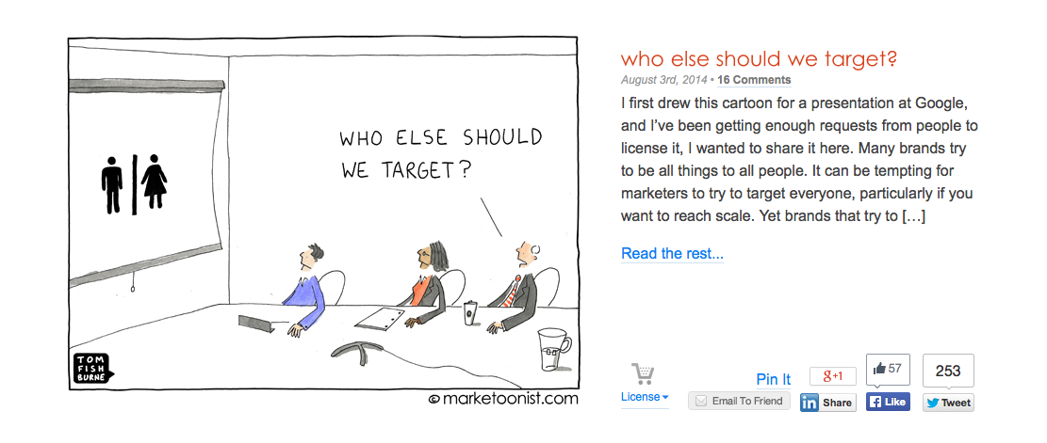

Masovni protesti protiv vlade u Egiptu u 2011 su bili organizovani uglavnom putem društvenih mreža, započinjuči revoluciju koja će kasnije ponovo zahvaljujući internetu prevazići granice Egipta u obliku "Arapskog proljeća".
"World Telecommunication/ICT Indicators Database." UNdata.
Ekapija. Reforma javne uprave osnovni preduvjet za priključenje EU. http://ekapija.ba/bs/Vijest/news/reforma-javne-uprave-osnovni-preduvjet-za-prikljucenje-eu/37034
Preporukeizaključcisaradionicakoje je Uredkoordinatora u BiHimaosapredstavnicimasvihsedamnadzornihtimova, kontaktosobamaizinstitucijanadržavnomnivou iglasnogovornicimanasvačetiriupravnanivoa
Izvor: http://europa.eu/contact
Izvor: Eurostat. http://epp.eurostat.ec.europa.eu/portal/page/portal/statistics/search_database
Regulatorna Agencija za Komunikacije BiH. 2013. http://rak.ba/bos/aktuelnost.php?uid=1400139341&root=1254253123
Detaljniji opis metodologije u Anexu 1 Analiza online prisutnosti sa preporukama za komuniciranje putem online media.
http://www.fastcompany.com/3022301/work-smart/7-powerful-facebook-statistics-you-should-know-about
http://www.nimble.com/blog/posting-and-analyzing-on-facebook/
https://blog.bufferapp.com/the-power-of-twitters-new-expanded-images-and-how-to-make-the-most-of-it
http://w3techs.com/technologies/details/cm-wordpress/all/all

